## Escuela Normal de Educación Preescolar Ciclo 2022-2023

**Evidencia Unidad 1 (Tríptico) Asignatura:** Optativa. Prevención de la violencia

**Maestro:** Ramiro García Elías 7° Semestre, Sección “C”

## Alumnas:

Paola Jacqueline Durón Domínguez #4 Alicia Marifer Herrera Reyna #9 Julia Faela Jiménez Ramírez #12 Danna Sophia Rangel Ibarra #18 Adriana Rodríguez Hernández #19 Juritzi Mariel Zuñiga Muñoz #26

**Unidad 1.** Los niños y los rostros de la violencia

## Competencias

* Actúa de manera ética ante la diversidad de situaciones que se presentan en la práctica profesional.
* Colabora con la comunidad escolar, padres de familia, autoridades y docentes en la toma de decisiones y en el desarrollo de alternativas de solución a problemáticas socioeducativas.

•

Saltillo, Coahuila. Octubre de 2022

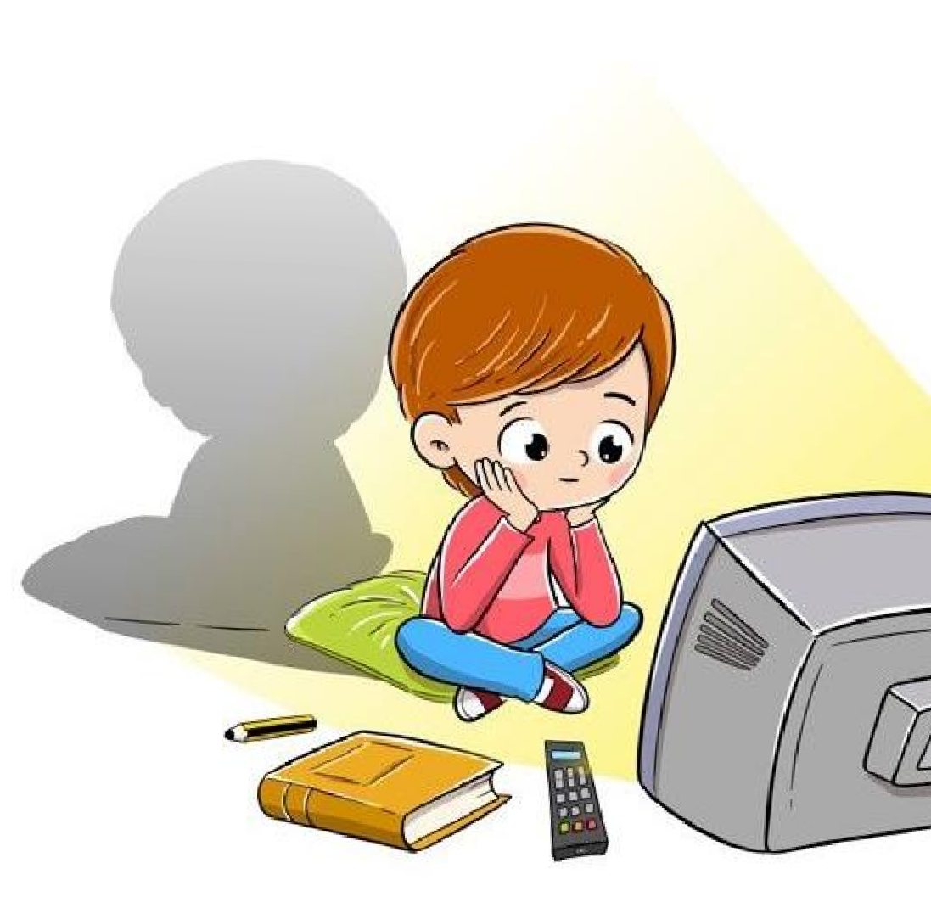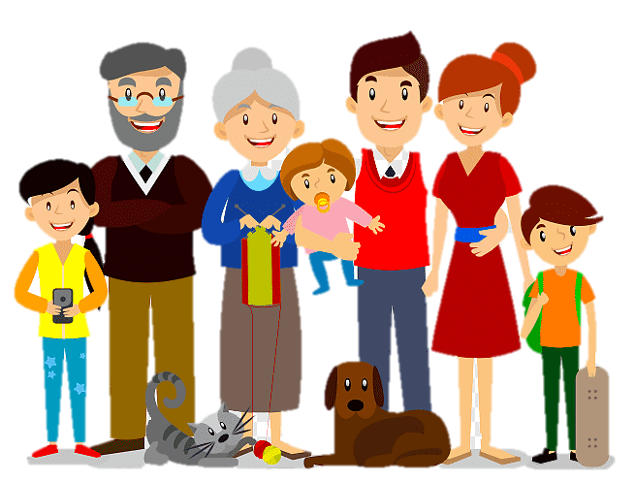

La familia es uno de los factores más importantes en la aparición y la evolución de la agresividad infantil, dentro de ella nace y se desarrolla buena parte de nuestro carácter.

### Los niños agresivos suelen tener una educación de los padres basada en:

* El rechazo y tratan de forma punitiva (castigos

en exceso).

* La conducta no se regula por controles

adecuados.

* Presencian ejemplos de desviación en la

familia.

* No se preocupan por los comportamientos de

su hijo(a).

* No acumulan esfuerzos para conocer ni para

solventar los problemas de conducta.

### ¿Cómo enfrentar los problemas de conducta del niño o niña?

* Reconocer el problema de conducta de su

hijo(a).

* Mostrar una actitud abierta y receptiva.
* Promover el cambio de conducta recurriendo

a estrategias eficaces.

* Evitar repetición de situaciones de tensión.

Hablar de violencia infantil es referirse a un tema doloroso, es hablar de un flagelo de la humanidad que, a pesar de innumerables esfuerzos, propósitos y programas, no ha podido ser erradicado.

Lo cierto es que, desde que el mundo es mundo, a los niños les ha tocado la peor parte, sus derechos les han sido conculcados o ignorados.

La actitud de la humanidad respecto a la protección o desprotección de la niñez ha sido absolutamente negligente, y ha ido y aún sigue yendo desde la protección total que ofrecen los países hasta el abandono y la esclavitud que imponen algunos países.

Se habla de agresividad cuando se provoca daño a una persona u objeto. La conducta agresiva es intencionada y el daño puede ser físico o psicológico. En el caso de los niños la agresividad se presenta generalmente de forma directa.

Los arrebatos de agresividad son un rasgo normal en la infancia, pero algunos niños persisten en su conducta agresiva y en su incapacidad para dominar su mal genio. Este tipo de niños hace que sus padres y maestros sufran siendo frecuentemente niños frustrados que viven el rechazo de sus compañeros no pudiendo evitar su conducta.

La violencia los medios de comunicación

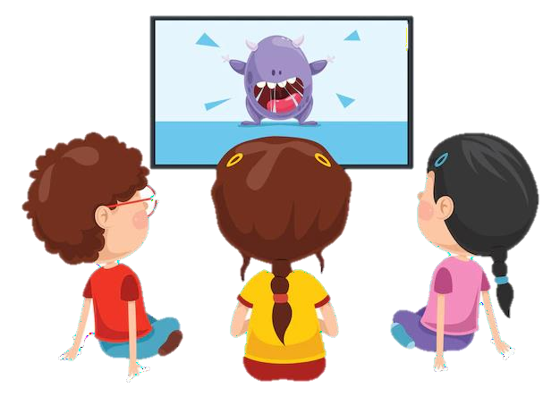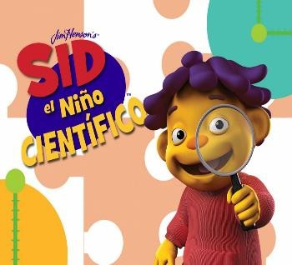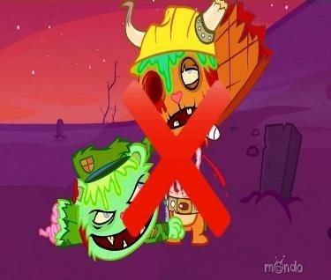

Es importante conocer que la mayoría de la personalidad que tienen nuestros niños surge a través de la imitación de lo que ven en la televisión.

Lo positivo de la televisión es que puede influir de manera educativa, dependiendo de lo que los niños vean.

Los casos de violencia que se observan en televisión puede estar disfrazada, detrás de personajes divertidos.

**¡Cuida lo que tus hijos ven!**

Hay series o programas de televisión con personajes infantiles que parecen normales, pero muestran violencia por lo que los niños tienden a imitar ciertas acciones que ven en tv, como padres hay que estar atentos y conocer el contenido que ven nuestros niños en la televisión y es preferible que lo que ven sea con fines educativos, esto les ayudará en su proceso de aprendizaje.

* Incluyen protagonistas que emplean la violencia y al mismo tiempo poseen valores con los que las niñas y los niños se identifican: simpatía, popularidad, poder.
* Otorgan a los niños y las niñas la forma de repetir la violencia.
* Utilizan la violencia para obtener resultados

positivos.

* Presentar conductas con violencia psicológica: como insultos, burlas, humillaciones, ridiculizaciones, o acosos hacia personas

# Es importante que los padres de familia supervisen lo que ven sus niños, existe contenido adecuado para su edad. PAOLA

Educar bajo el amor y el respeto es educar contra la

violencia. ALICIA

La agresividad es un problema que se puede evitar si aprendemos a educar y amar. FAELA

# Es importante identificar las conductas de los alumnos.

DANNA

# La familia es la base para la educación, las decisiones que toman tienen un gran impacto. ADRIANA

La escuela debe ser un espacio seguro y de confianza para los

# niños. MARIEL

